اسپري دهانی‌ : ( L شکل‌)

١- درپوش دارو را برداشته‌ و آن را عمودی‌ و معکوس نگه‌ دارید به‌ طوری‌ که‌ پمپ‌ اسپری‌ در بالا قرار گرفته‌ شود. دارو را به‌ خوبی‌ تکان دهید .

٢- اگر برای‌ بار اول است‌ که‌ از دارو استفاده می‌کنید بهتر است‌ ٢ پاف از دارو را در محیط‌ اسپری‌ کنید تا از درست‌ کار کردن اسپری‌ اطمینان حاصل‌ کنید.

٣- لوله‌ دهانی‌ را در فاصله‌ ٢ تا ٤ سانتی‌ متر از دهان نگه‌ دارید سر را قدری‌ به‌ عقب‌ برده و به‌ آهستگی‌ بازدم خود را بیرون دهید، سپس‌ لوله‌ دهانی‌ را داخل‌ دهان ببرید بنحوی‌ که‌ منفذی‌ برای‌ خروج هوا از دهان نباشد.

٤- قسمت‌ انتهایی‌ دستگاه را فشار دهید تا دارو آزاد شود و به‌ آرامی‌ نفس‌ بکشید(حدود ٣تا ٥ ثانیه‌ )

٥- فشار را از قسمت‌ انتهایی‌ دستگاه برداشته‌ ،آن را رها کنید.

استفاده از دمیار(آسان نفس‌ ): دمیار ها کمک‌ می‌ کنند که‌ دارو به‌ طور مستقیم‌ به‌ ریه‌ ها منتقل‌ شود و از رسوب دارو در دهان و گلو که‌ خود می‌ تواند منجر به‌ عفونت‌ های‌ خفیف‌ و سوزش شود، جلوگیری‌ می‌ نمایند.

تنها برای‌ استفاده از اسپری‌ های‌ L شکل‌ می‌توان از دمیار استفاده کرد.

پس‌ از استفاده از دمیار می‌توان آن را با آب ولرم شست‌ و شو داد.

رعایت‌ چند نکته‌:

پس‌ از استفاده از اسپری‌ ها خصوصا اسپری‌ های‌ دارای‌ کورتون حتما دهان خود را با آب بشوئید.

در افراد سالمند و همچنین‌ کودکان برای‌ استفاده از اسپری‌ های‌ L شکل‌ از دمیار استفاده کنید.

در صورت بارداری‌ و یا شیردهی‌ تحت‌ نظر پزشک‌ از اسپری‌ های‌ مختلف‌ استفاده کنید.

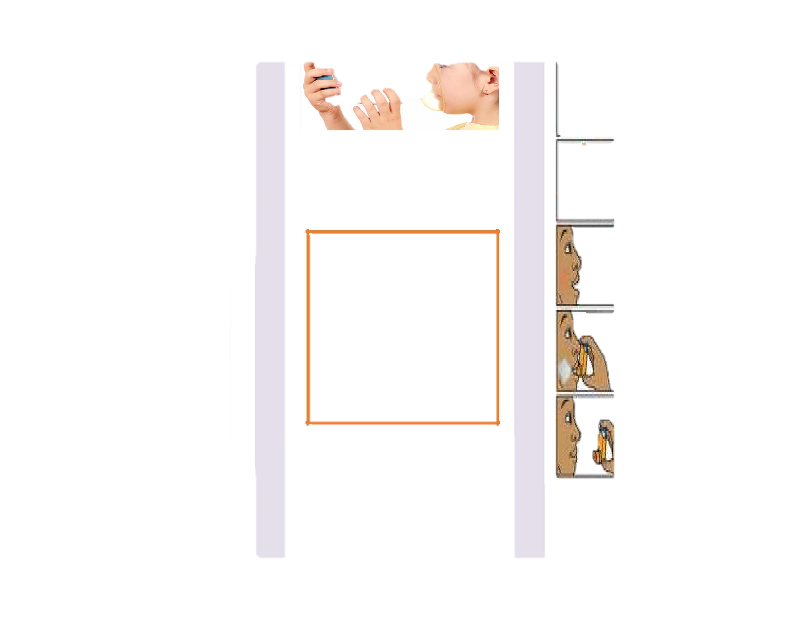

دانشگاه علوم پزشکی شهرکرد

بیمارستان امام جواد (ع) ناغان



استفاده صحیح‌ از انواع

اسپري هاي استنشاقی‌

تاریخ تدوین:1/7/1403

تاریخ بازنگری:1/7/1404

کد**QR : BNI 17**

پزشک تاییدکننده :

تهیه کننده:خانم پروین جمال پور-کارشناس پرستاری

**آدرس:ناغان جاده کمربندی بیمارستان امام جواد (ع)**

**تلفن:63-03832463662**

<https://emamjavadhp.skums.ac.ir/>

**واحد پیگیری و آموزش به بیمار**

|  |  |  |  |  |  |  |
| --- | --- | --- | --- | --- | --- | --- |
| مقدمه‌ : | ٥-دستگاه را به‌ سمت‌ بالا نگه‌ داریـد، | ٣-قسمت‌ دهـانی‌ را در دهـان قـرار | | | |  |
| انواع مختلفی‌ از اسپری‌ های‌ استنشاقی‌ در بازار موجود | دکمه‌ های‌ دوطرف را فشار دهیـد تـا | داده و نفس‌ عمیق‌ بکشید و پـس‌ از | | | |  |
| صدای‌ ترك خوردن کپسـول شـنیده | کمی‌ حـبس‌ کـردن، نفـس‌ خـود را | | | |  |
| می‌باشد اگر چه‌ نحوه ی‌ استفاده از اسپری‌ ها ساده به‌ نظر |  |
| شود سپس‌ دکمه‌ ها را رها کنید. | بیرون دهید دقت‌ کنید کـه‌ پـس‌ از | | | |  |
| می‌ رسد، با این‌ حال در صورتی‌ که‌ به‌ صورت صحیح‌ مورد |  |
|  | اســتفاده ، عــدد شمارشــگر تغییــر | | | |  |
| استفاده قرار نگیرند، دارو به‌ میزان مناسب‌ به‌ ریه‌ ها نخواهد | ٦-تا آنجاییکه‌ می‌توانید نفس‌ خود را |  |
| می‌کند. |  |  |  |  |
| رسید. بنابراین‌ با توجه‌ به‌ ضرورت آشنایی‌ کامل‌، در اینجا | بیرون دهید. |  |  |  |  |
| اسپري هاي دیسکی‌ : |  |  |  |  |
| به‌ اختصار به‌ چگونگی‌ استفاده صحیح‌ از انواع اسپری‌ ها |  |  |  |  |  |  |
| اشاره خواهیم‌ کرد: | ٧-قسمت‌ دهانی‌ را در دهان قرار داده، | ١- به‌ منظور باز نمودن دیسک‌، | | | |  |
| کپسول هاي استنشاقی‌ : | کمی‌ سر را به‌ عقب‌ ببرید، دهان خود | مطابق‌ شکل‌ دهانه‌ را در جهت‌ | | | |  |
| را ببندید و نفس‌ عمیق‌ بکشید. | نشان داده شده تا جائی‌ که‌ ممکن‌ | | | |  |
| ١-در پوش دارو را بردارید. |  | است‌ به‌ عقب‌ ببرید تا صدای‌ تق‌ | | | |  |
|  | بدهد. |  |  |  |  |
|  |  |  |  |  |  |
|  | ٨-تا جایی‌ که‌ میتوانید نفس‌ خود را حبس‌ کنید سپس‌ |  |  |  |  |  |
| ٢-پایه‌ دستگاه (قسمت‌ دمنده ) را | دستگاه را از دهان خود خارج کنید و نفس‌ خود را بیرون | ٢- دیسک‌ | را به‌ | نحوی‌ در | دست‌ |  |
| دهید. | بگیرید که‌ | قطعه‌ | ی‌ دهانی‌ | سمت‌ |  |
| محکم‌ نگه‌ دارید و قسمت‌ دهانی‌ (لوله‌ ) |  |
|  | شما باشد. تا جایی‌ که‌ امکان دارد | | | |  |
| را در جهت‌ نشان داده شده بچرخانید تا |  |  |
| ١-درپوش دستگاه را بردارید | اهرمی‌ که‌ دیده می‌شود را به‌ عقب‌ | | | |  |
| دستگاه باز شود. |  |
| برانید. در این‌ حالت‌ یک‌ دوز دارو | | | |  |
|  |  |
|  |  |  |
| ٣- یک‌ عدد کپسول را از بسته‌ دارو |  | آماده ی‌ تنفس‌ است‌. | | |  |  |
|  |  |  |  |  |  |
| خارج کرده و در قسمت‌ دمنده قرار | ٢-قسمت‌ رنگی‌ چرخان را | ٣- دیسک‌ را دور از دهانتان نگه‌ | | | |  |
| دهید. |  |
| ٤ – قسمت دهانی را در خارج جهت بچرخانید | ابتدا به‌ راست‌ و سپس‌ به‌ | داشته‌ و بازدم عمیق‌ کنید. سپس‌ | | | |  |
|  | چپ‌ بچرخانید تا صدای‌ | دهانه‌ ی‌ دیسک‌ را بین‌ لبهای‌ خود | | | |  |
|  | تق‌ بدهد. | نگه‌ داشته‌ و دم عمیق‌ بکشید. | | | |  |
|  |  |  | | | |  |